Status gjenoppretting av fagsystemer per 15. april
Fagsystemene begynner å komme på plass igjen etter datainnbruddet i januar. I går (14. april) ble kommunens største fagsystem med over 400 brukere, Visma Profil, satt i drift igjen.
Her er en oppdatert status for gjenopprettede fagsystemer, en nettverksplan og en printplan.

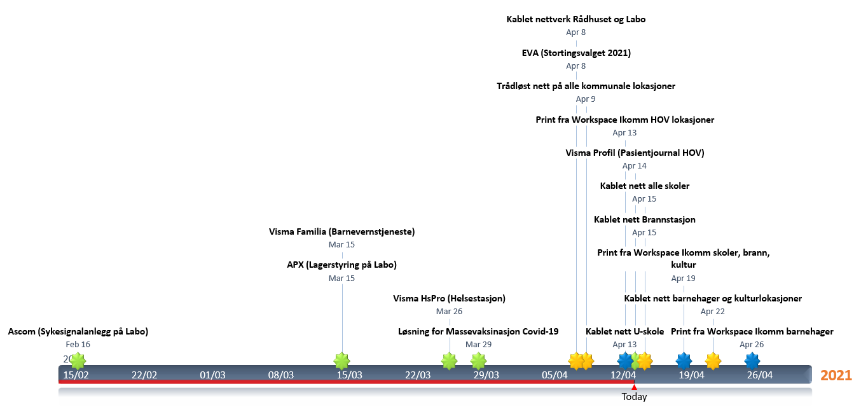
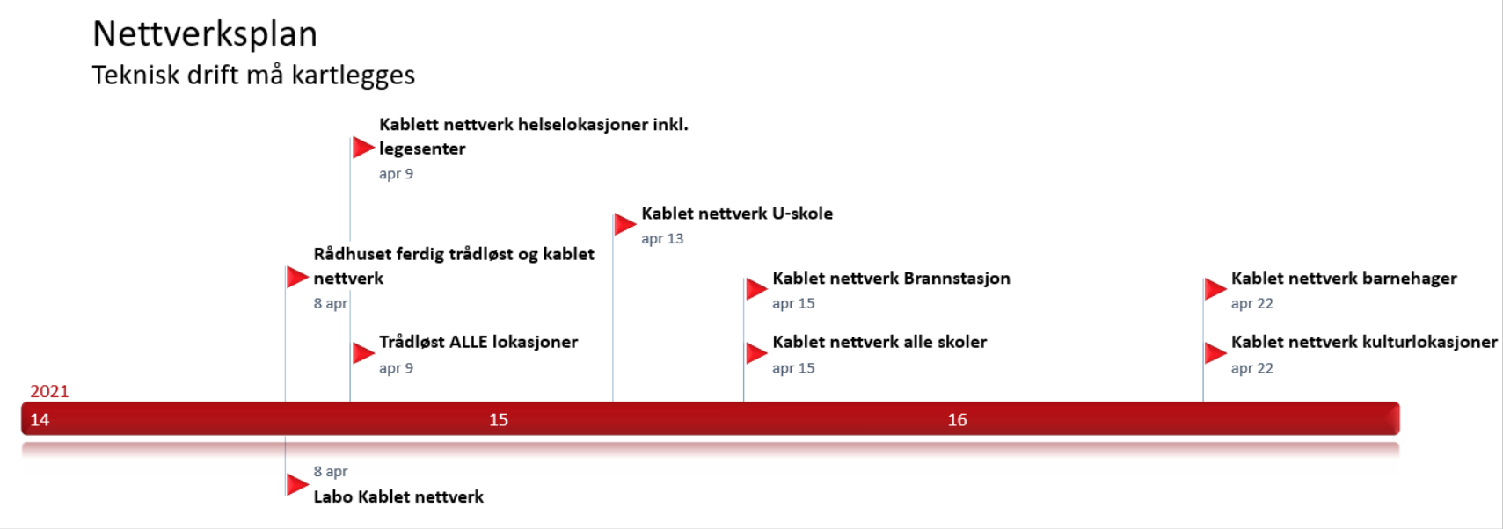

Eksempler på systemer som ennå ikke er driftssatt
- ACOS: Det jobbes for driftssetting i uke 18.
- KomTek: Jobben påbegynnes mandag 19.4.21. De modulene som har å gjøre med fakturering blir prioritert. Det er ennå ikke mulig å si eksakt når de forskjellige modulene vil være oppe igjen. Vi tror at alle modulene i KomTek er i drift i løpet av fem-seks uker.

